四 川 大 学 计 算 机 学 院、软 件 学 院
实 验 报 告
学号：2017141051019 姓名： 王崇智 专业： 计算机科学与技术 班级：173041014 第 6 周
课程名称 | 计算机网络 | 实验课时 | 2
实验项目 | Web服务器的配置与分析 | 实验时间 | 2019/10/8
实验目的 | 本实验通过在 Windows 下分别配置 IIS 和Apache 服务， 完成对 HTTP 协议及相关技术的掌握。实验过程中，需要完成对以下知识点的掌握：  1) 掌握 Web 服务器的配置方法；  2) 掌握 IIS 及相关组件的安装；  3) 掌握 Apache 及相关组件的安装；  4) 扩展实验 。
实验环境 | Windows10
实验内容（算法、程序、步骤和方法） | Win10配置本地服务器  - 打开程序和功能，选择左边启用或者关闭windows功能，勾选 iis下的web管理和万维网服务，记得下载完整的工具包以避免之后的操作无法顺利进行，确定后等待安装完成  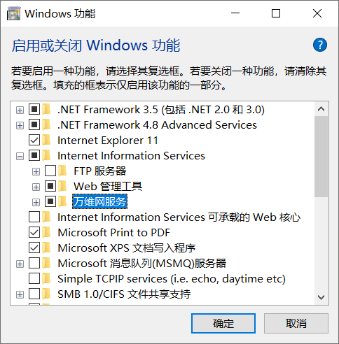  - 打开IIS：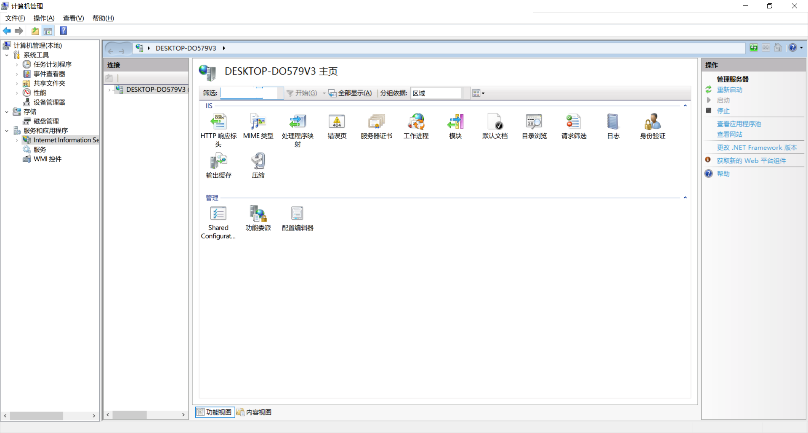  点击左边栏，在 计算机 名下，网站文件夹下已经默认存在一个网站  - 配置IIS，选择系统默认的站点，点击右边的高级设置，进一步观察网站的目录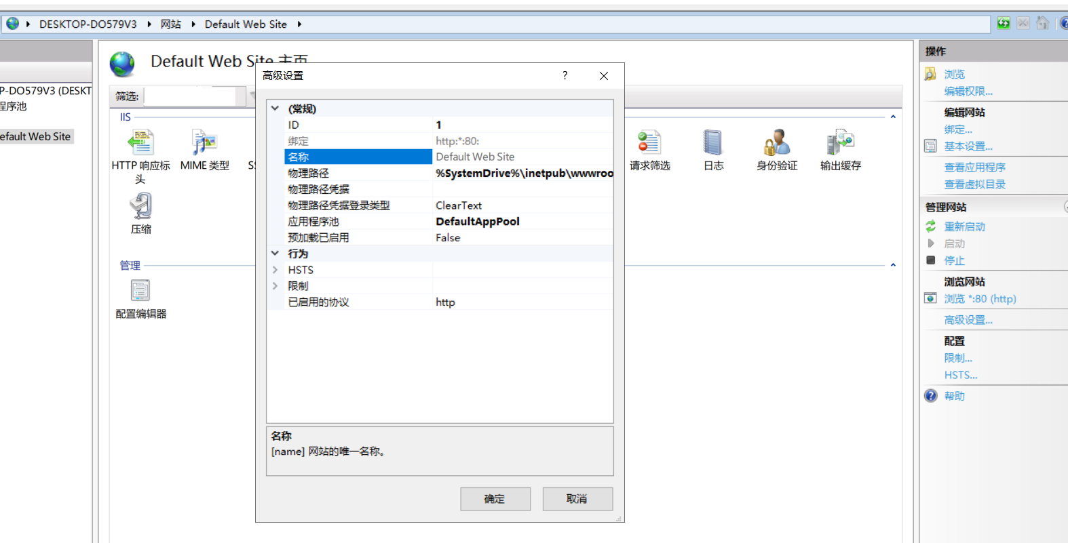  根据目录信息与相关知识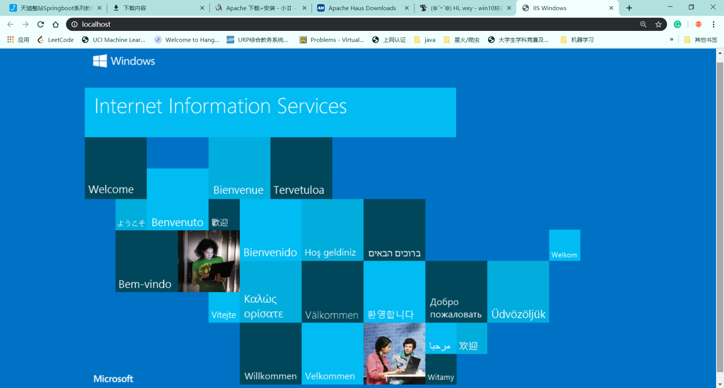  在IIS配置正确的情况下在浏览器中输入localhost即可跳转指服务默认的界面，到此即配置成功  - 但是试图在该面板下新增加网络站点进行浏览器访问时，初次尝试失败，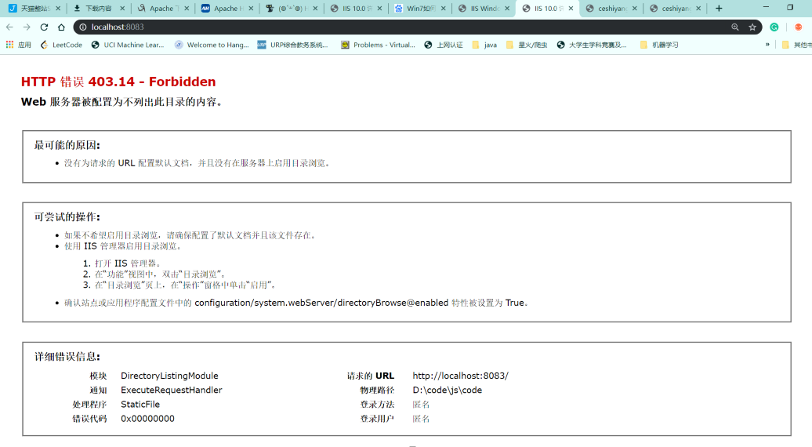经过相关查询后发现了问题所在，需要进入目录浏览界面，并在有段的操作栏选择打开操作启用即可。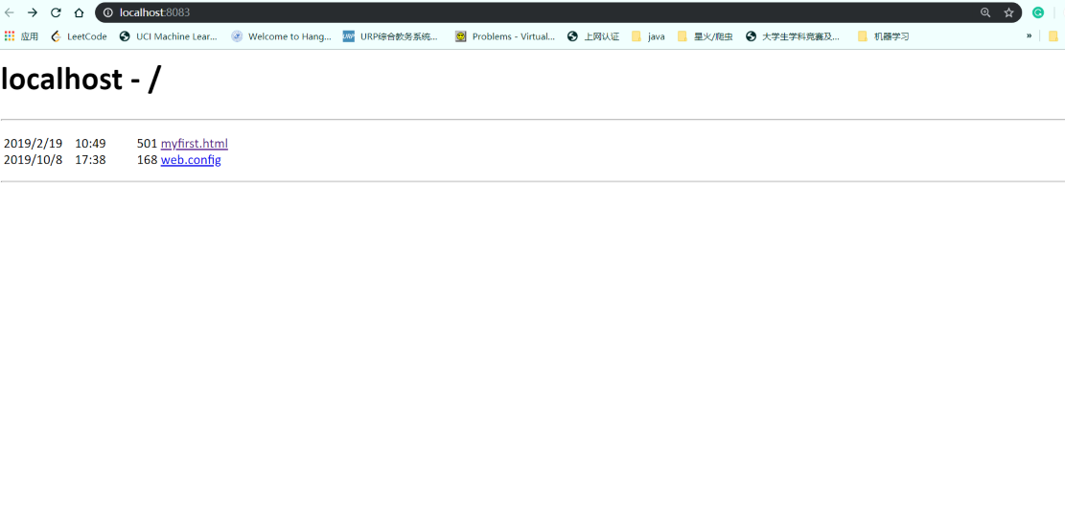即为成功使用的效果，同时调用成功后进入网站所在目录会发现iis会帮助网页所在目录生成自动配置文件。  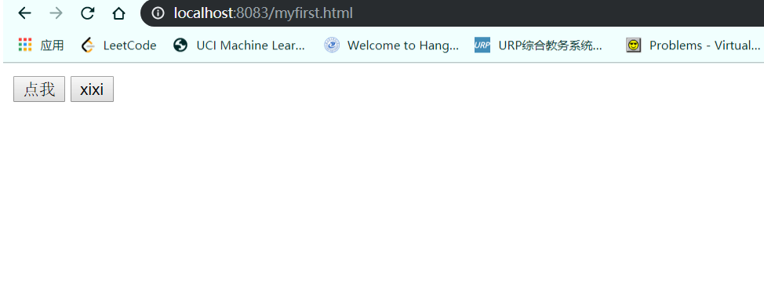  APACHE安装与配置  在官网下载win10，64位版本可用的压缩包ttpd-2.4.34-o110h-x64-vc14.zip，同时要预先安装好vc2015作为基础条件。  讲apache加入到windows服务后在解压缩目录的\bin下执行httpd -k install 后windows服务中出现apache的服务项。  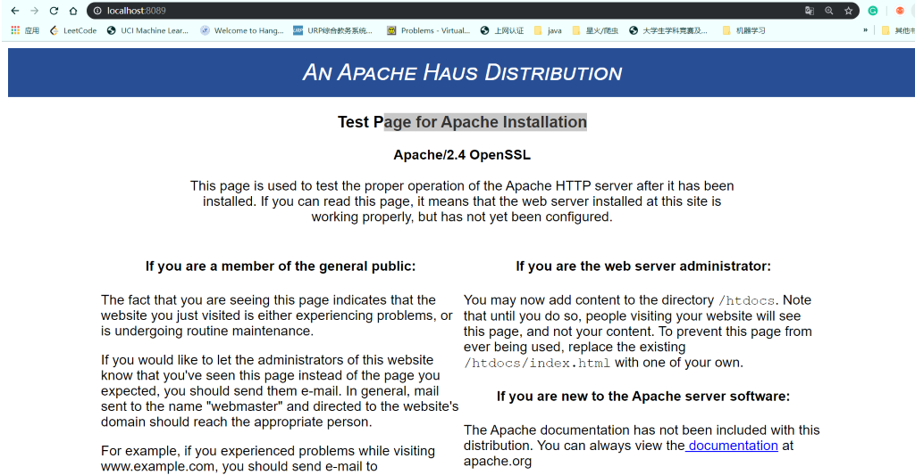该图即为正常配置后呈现的结果；  但是在配置过程中有几个步骤还是不能忽略的，利用cmd进入/bin下，找到httpd.conf文件  利用notepad++打开该文件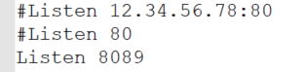找到这个位置。这里需要将之前的默认端口注释掉，因为很多经典的应用通常会占用80，8080端口。  保存修改后重启apache，即执行httpd -k restart指令；如果重启时发现如下字样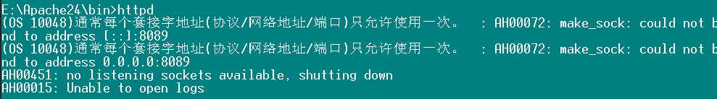,可以在cmd中执行netstat -ano 查询占用端口的进程，在任务管理器中将其终止即可。  同时，除了命令行操作，还可以进入其可视化界面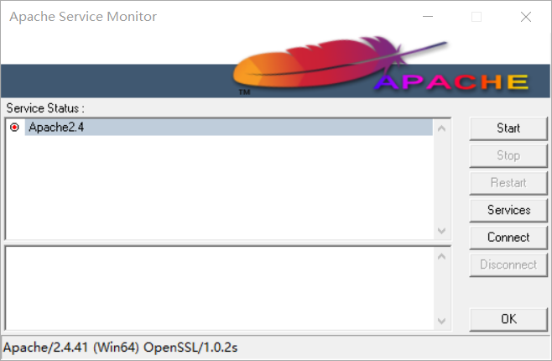，点击start按钮后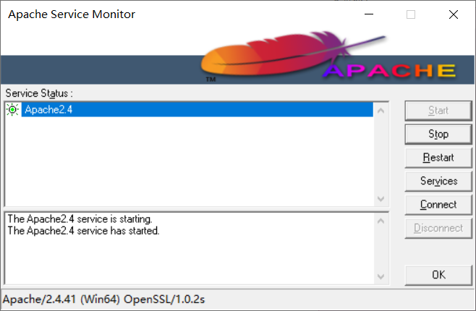相关按钮发生变化即代表运行成功。  将从百度首页获取的html代码原件保存并放入./htdocs文件夹中，保持apache运行的情况下在浏览器中输入http://localhost:8089/baidu.html  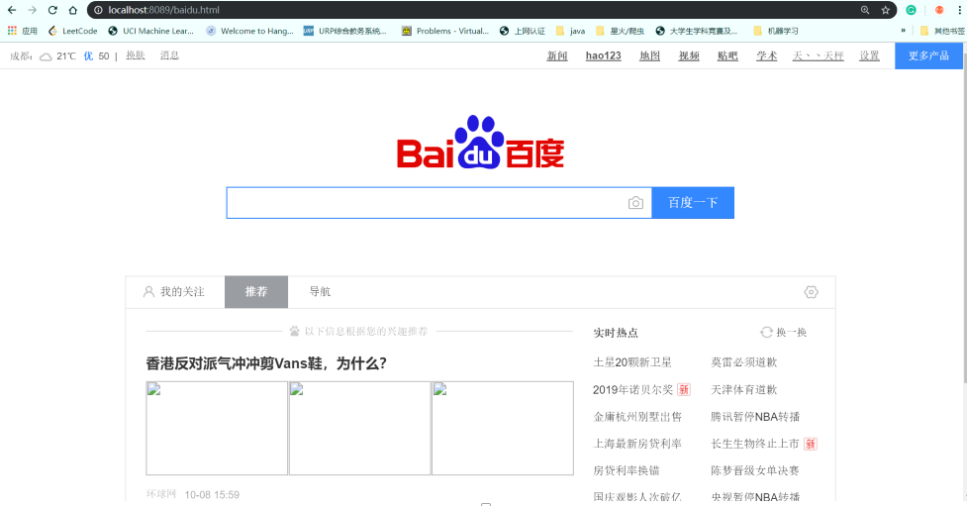  上图即代表静态网页访问成功。  扩展部分  - 实现iss上限制ip访问  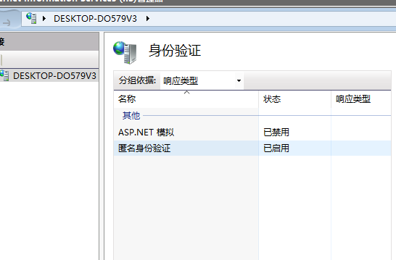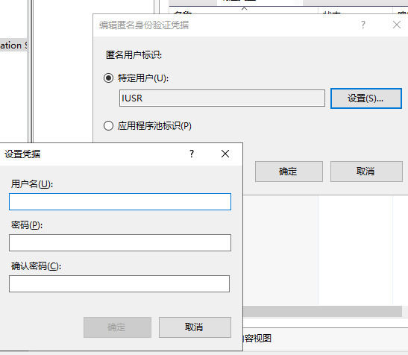  对指定用户进行访问禁止即可实现限制ip访问的效果  或者打开权限设置对不同用户的权限范围进行修改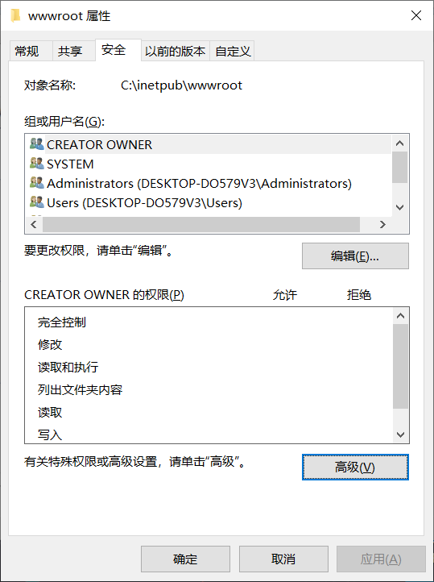  但之后经过进一步了解，自己之前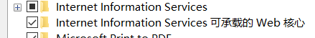iis相关的服务没有完全下载，即缺失一些基本的服务，重新下载补全后，界面发生变化  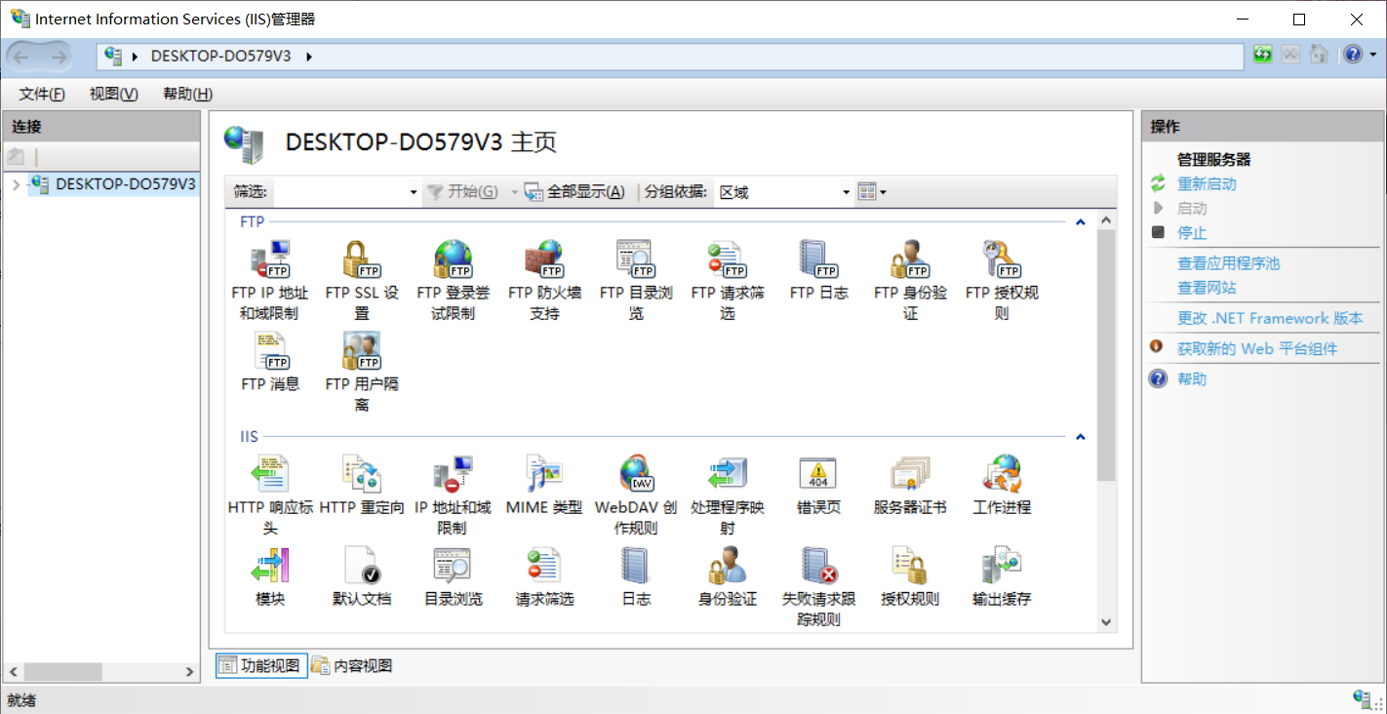  点击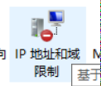，点击添加允许条目  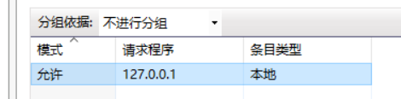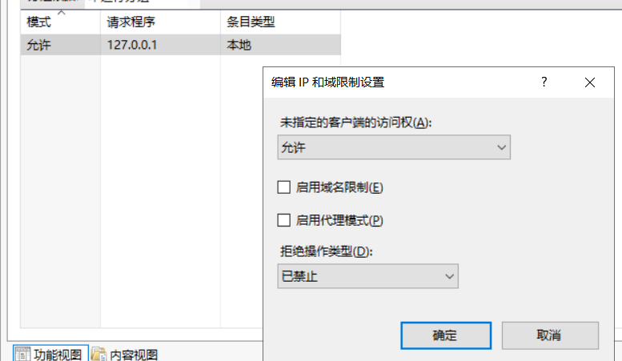  右键该条目还可出现更加详细的配置设置利用相同方式，将上一条允许ip删除后创建同名ip拒绝请求  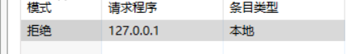  再次访问http://localhost时,效果如图，访问被禁止，目的达到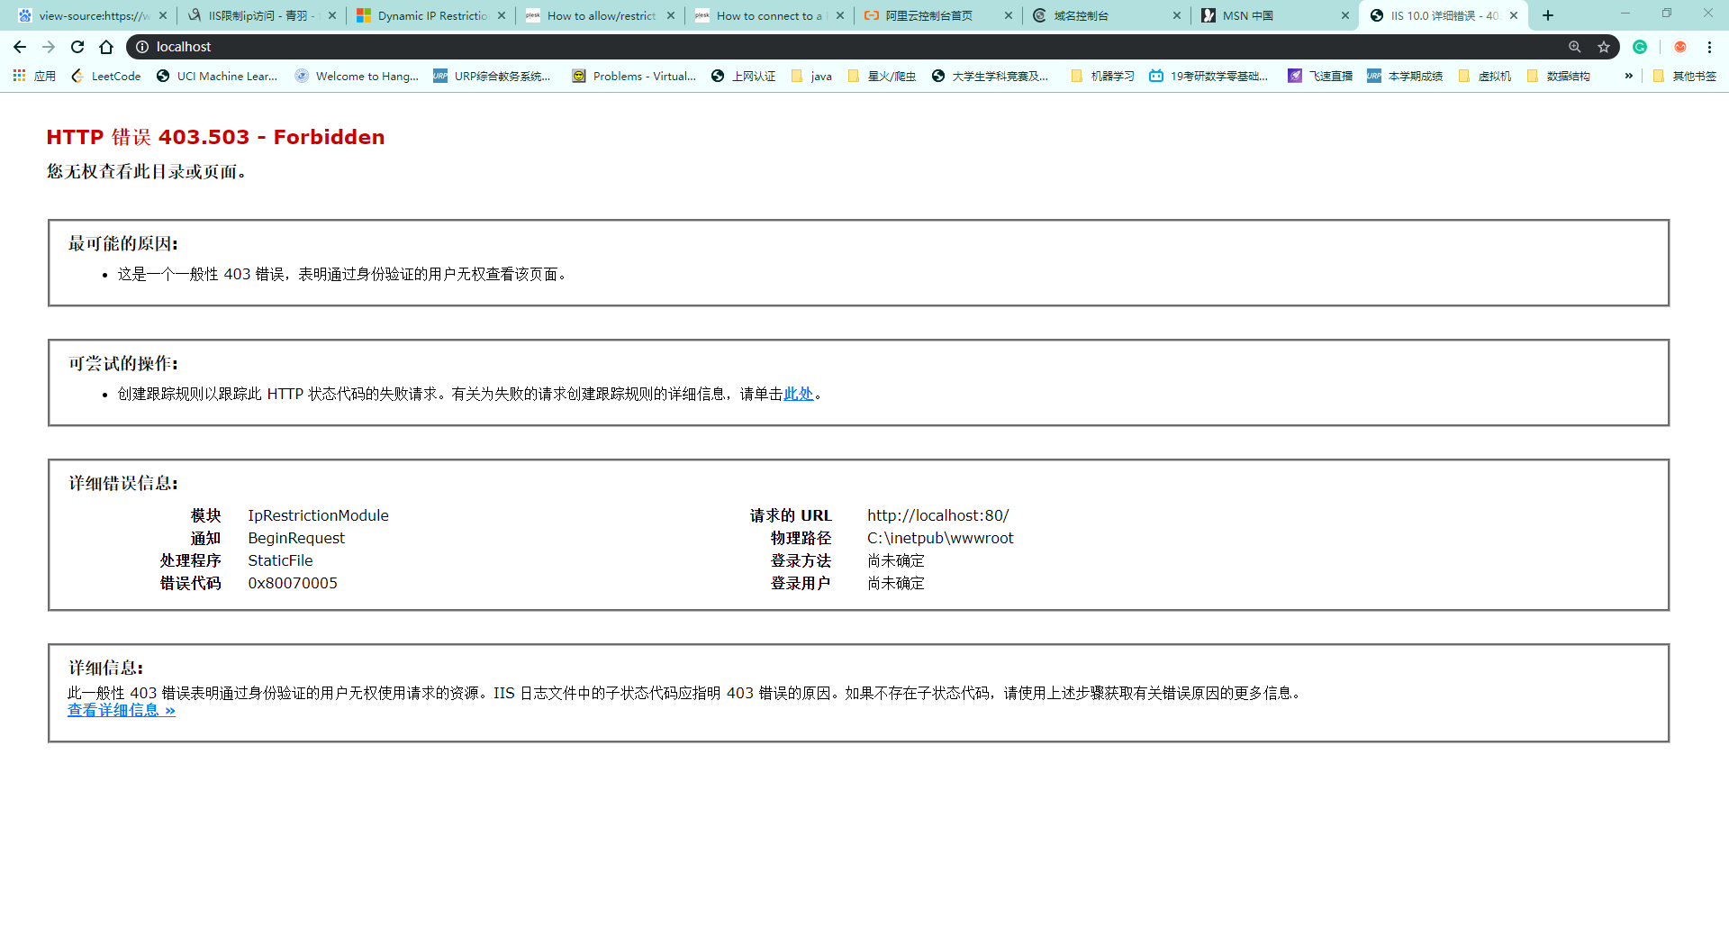  - 对比iis与apache  a. Iis 只支持windows生态；apache支持linux，windows，macos，生态更丰富  b. iis由微软维护；apache由社区进行维护  c. iis使用免费，但是必须与windows捆绑；apache使用完全自由  d. iis是闭源的，被ms专有；apache是开源的  e. iis安全性极强；apache安全性很好  f. apache响应更快，延迟更低  g. 但是apache运行时会占用更多的cpu和内存，因为他又很多features处于未使用状态，同时其是一个process-based server, 每个连接都需要一个单独的线程  - 3. 实现了Apache上JSP动态网页  - 进行资料查阅后了解到，独立的apache只能解析静态资源，于是需要下载新的内容，即tomcat，它是一个servlet容易，也可以认为是apache的扩展  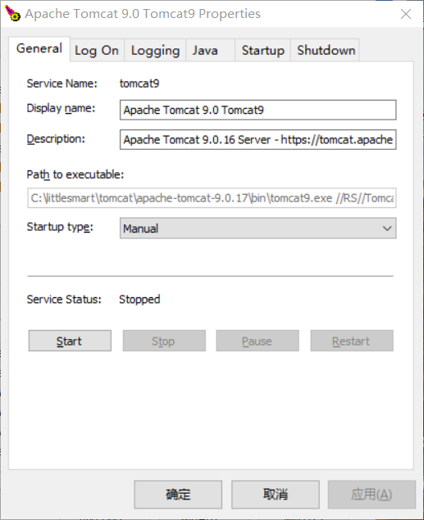  在安装及环境配置后，启动tomcat服务，也可以在/bin目录下执行  startup.bat即可，而关闭时则需要运行同一目录下的shutdown.bat  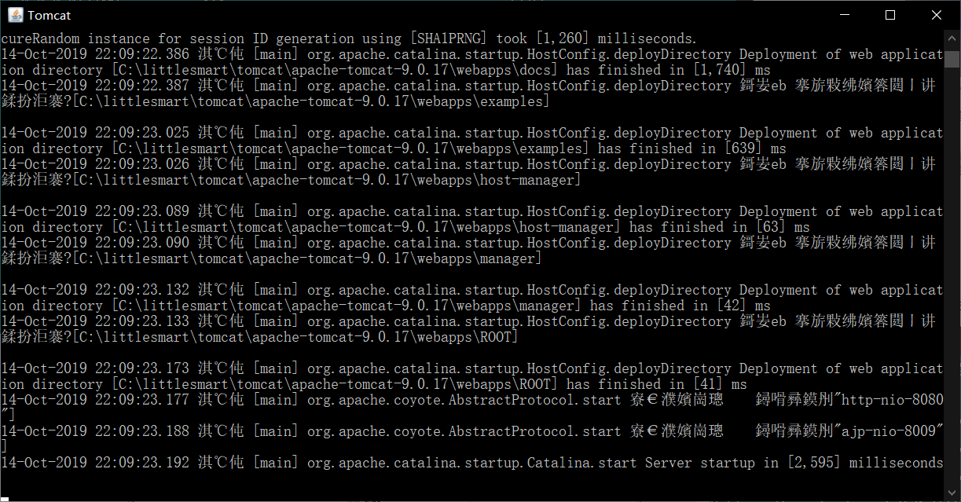  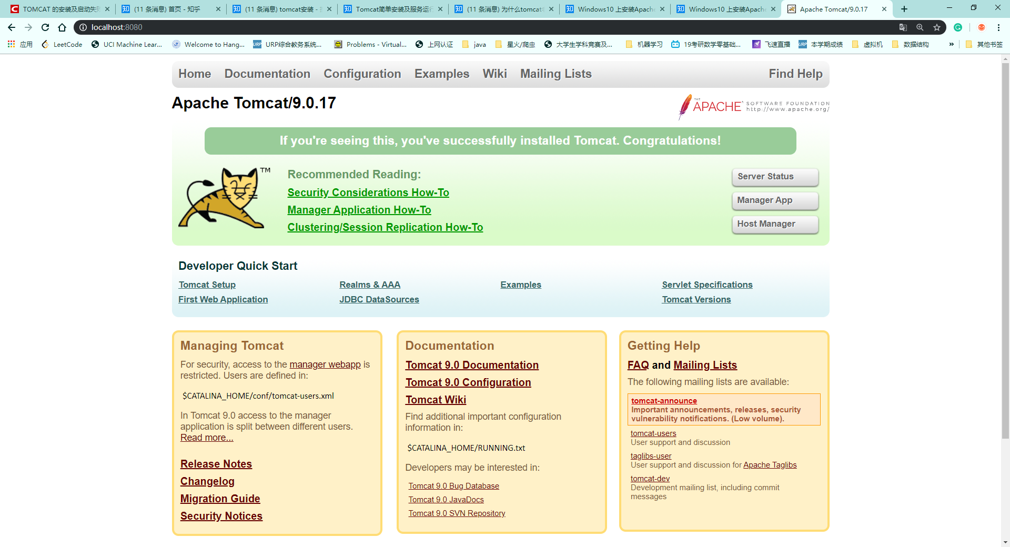  - 将自己定义的简单文件test.jsp 放入webapps/ROOT下  <%  String name = request.getParameter("name");  String pwd = request.getParameter("password");  out.print("name:" + name + ",password:" + pwd); //在浏览器上显示输入地址中的用户名与密码  %>  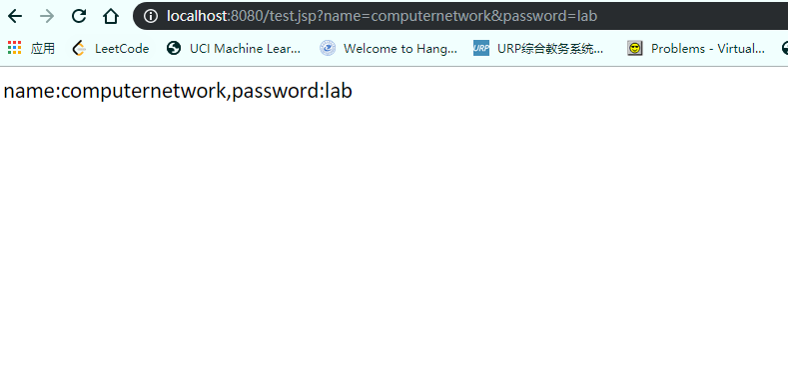  - 显示结果如下，基于apache的动态网页解析成功  4. 利用Apache日志分析GET和POST请求  由于Apache 进程本身不负责对日志文件进行滚动，因此必须使用其他程序配置日志滚动。所有的日志文件都会随着时间的推移和访问次数的增加而迅速增长，因此必须对日志文件进行定期清理以免造成磁盘空间的不必要的浪费。同时也加快了管理员查看日志所用的时间，因为打开小文件的速度比打开大文件的速度要快。  在powershell中利用类似linux中tail的方法进行日志的浏览  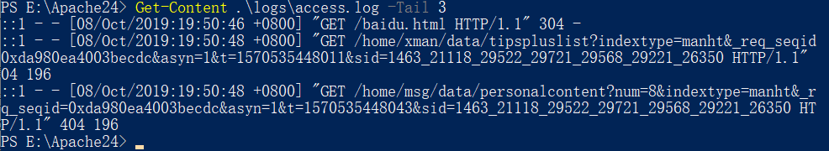  本例子访问的是access_log日志，记录的是所有对apache服务器进行请求的访问，它的位置和内容由CustomLog指令控制,LogFormat 指令可以用来简化该日志的内容和格式，在httpd.conf文件中进行相应的管道指令修改即可。  ## 在实验中使用rotatelogs也可实现日志滚动
小 结 | 本次实验位计算机网络课程的第一次实验，接触到了一些理论课还没有接触道德知识，也了解到了两款之前未曾接触过的应用。实验中增强了自己的debug能力，配置应用环境的能力，也进一步了解了webserver服务器的特殊作用，明白了一些其响应客户端请求的机制，为接下来理论课和实验课的学习打下了基础。
指导老师评 议 | 成绩评定： 指导教师签名：

实验报告说明
专业实验中心
实验名称 要用最简练的语言反映实验的内容。如验证某程序、定律、算法，可写成“验证×××”；分析×××。
实验目的 目的要明确，要抓住重点，可以从理论和实践两个方面考虑。在理论上，验证定理、公式、算法，并使实验者获得深刻和系统的理解，在实践上，掌握使用实验设备的技能技巧和程序的调试方法。一般需说明是验证型实验还是设计型实验，是创新型实验还是综合型实验。
实验环境 实验用的软硬件环境（配置）。
实验内容（算法、程序、步骤和方法） 这是实验报告极其重要的内容。这部分要写明依据何种原理、定律算法、或操作方法进行实验，要写明经过哪几个步骤。还应该画出流程图（实验装置的结构示意图），再配以相应的文字说明，这样既可以节省许多文字说明，又能使实验报告简明扼要，清楚明白。
数据记录和计算 指从实验中测出的数据以及计算结果。
结论（结果） 即根据实验过程中所见到的现象和测得的数据，作出结论。
小结 对本次实验的体会、思考和建议。
备注或说明 可写上实验成功或失败的原因，实验后的心得体会、建议等。
注意：
- 实验报告将记入实验成绩；
- 每次实验开始时，交上一次的实验报告，否则将扣除此次实验成绩。

